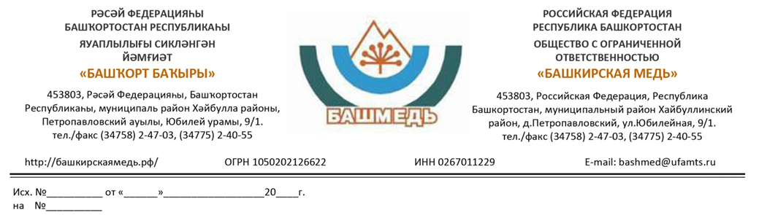
Руководителю предприятия

Настоящим письмом, просим сообщить стоимость и направить технико-коммерческое предложение на следующую продукцию:
№ п/п | Наименование МТР | Опросный лист | Ед. изм. | Кол-во | Необходимый срок
1 | Пресс гидравлический, Q=40т, N=2,2кВт, U=380В 2135-1М | 1976.18-1.16-ТХ.ТхС 1 | шт. | 1 | 01.03.2024
 | Вертикальный станок для балансировки дискообразных роторов, N=2,2кВт, U=380В N=2,2кВт, U=380В ДБР ВЕРТИКАЛЬ. Доп. требования: ШМР, ПНР, обучение персонала. | 1976.18-1.16-ТХ.ТхС 48 | шт. | 1 | 01.03.2024
3 | Станок намоточный, N=0,75кВт, U=220В СРН-05 | 1976.18-1.16-ТХ.ТхС 49 | шт. | 1 | 01.03.2024
4 | Стенд для испытания асинхронных электродвигателей РИФЖ 441249.002. Доп. требования: ШМР, ПНР, обучение персонала. | 1976.18-1.16-ТХ.ТхС 50 | шт. | 1 | 01.03.2024
5 | Кузнечный горн, N=2,2кВт, U=380В Р-923-01 | 1976.18-1.16-ТХ.ТхС 55 | шт. | 1 | 01.03.2024
6 | Ванна для охлаждения деталей при закалке 05.Э.078.52.000 | 1976.18-1.16-ТХ.ТхС 61 | шт. | 1 | 01.03.2024
7 | Установка наплавочная универсальная, N=4,5кВт; U=380В; в т.ч. источник питания ВДУ-505, N=40кВА; U=380В У-653. Доп. требования: обучение персонала. | 1976.18-1.16-ТХ.ТхС 64 | шт. | 1 | 01.03.2024
8 | Рольганг-стол РС-02 | 1976.18-1.16-ТХ.ТхС 73 | шт. | 1 | 01.03.2024
9 | Рольганг неприводной РН-2000 | 1976.18-1.16-ТХ.ТхС 75 | шт. | 2 | 01.03.2024
10 | Пресс-ножницы комбинированные, N=3,0кВт, U=380В СМЖ652. Доп. требования: обучение персонала. | 1976.18-1.16-ТХ.ТхС 76 | шт. | 1 | 01.03.2024
11 | Станок заточной универсальный, N=2,78кВт, U=380В 3Е642Е | 1976.18-1.16-ТХ.ТхС 79 | шт. | 1 | 01.03.2024
12 | Токарный станок с ЧПУ, 360х750мм, N=5,5кВт, U=380В TK36. Доп. требования: обучение персонала. | 1976.18-1.16-ТХ.ТхС 84 | шт. | 1 | 01.03.2024
13 | Станок круглошлифовальный, N=11,1кВт, U=380В 3Л133ВМФ2 | 1976.18-1.16-ТХ.ТхС 88 | шт. | 1 | 01.03.2024
14 | Полуавтомат универсальный зубофрезерный, N=18,5кВт, U=380В 53А80. Доп. требования: обучение персонала. | 1976.18-1.16-ТХ.ТхС 92 | шт. | 1 | 01.03.2024

Приложения:
-Рабочая документация (опросные листы);
Прошу направить ТКП в срок до 14.08.2023 с указанием:
- стоимость МТР с учетом доставки до склада Покупателя: РБ, Хайбуллинский р-н,
д. Петропавловский, ул. Юбилейная, 9/1;
- срок поставки;
- условия оплаты: предпочтительна отсрочка платежа 30 календ. дней после поставки товара на склад Покупателя.

Букреев Артем Александрович
Специалист по конкурсной работе
Службы управления проектом по строительству на м/р «Юбилейное»
e-mail: BukreevAA@bmrb.ru
тел. +7 (347) 582-47-07 доб. 5566

